Tarif tinggi yang diberlakukan India merugikan ekspor negaranya. Berikut ini beberapa langkah yang mungkin dapat membantu
Negosiasi perdagangan AS-India telah menunjukkan bagaimana kebijakan tarif dalam negeri kini tak terpisahkan dari kebijakan luar negeri. India harus menyesuaikan kembali kerangka tarifnya, dari sekadar perisai proteksionis yang bersifat reaktif menjadi alat strategis.
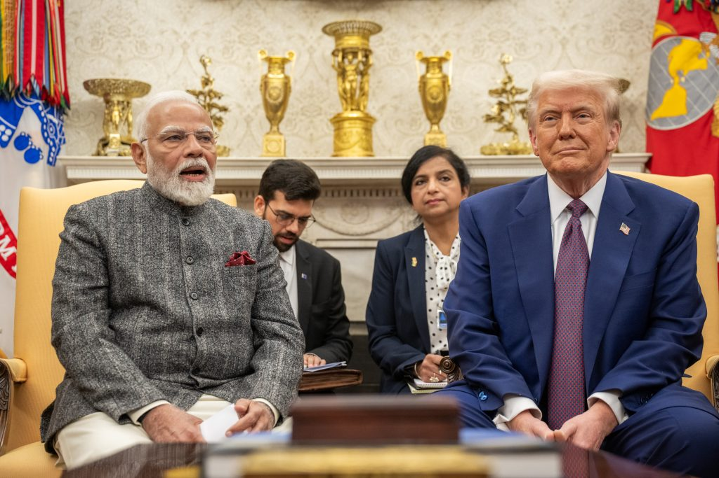
Pertukaran pandangan antara AS dan India selama setahun terakhir membuktikan bahwa kebijakan tarif dalam negeri kini tak terpisahkan dari kebijakan luar negeri.Kredit foto: Gedung Putih.
Oleh: |  | Editor:
Anusree Paul - UPES, Dehradun, Uttarakhand - - |  | Namita Kohli - Commissioning Editor, 360info
 |  | Piya Srinivasan - Contributing Editor, 360info - -

Negosiasi perdagangan AS-India telah menunjukkan bagaimana kebijakan tarif dalam negeri kini tak terpisahkan dari kebijakan luar negeri. India harus menyesuaikan kembali kerangka tarifnya dari sekadar perisai proteksionis yang reaktif menjadi alat strategis.
Pengumuman terbaru Gedung Putih mengenai finalisasi kesepakatan Indo-AS, serta penurunan tarif dari 25 menjadi 18 persen untuk India, sekali lagi menyoroti dinamika geopolitik yang kompleks dalam negosiasi perdagangan.
Pertukaran antara AS dan India selama setahun terakhir membuktikan bahwa negosiasi perdagangan modern melampaui jadwal tarif. Regimen sanksi dan aliansi geopolitik kini membentuk pembahasan tarif.
Dengan kata lain, kebijakan tarif domestik kini tak terpisahkan dari kebijakan luar negeri.
Bagi India, untuk melindungi diri dari guncangan ini, kebutuhan mendesak saat ini adalah menyesuaikan kerangka tarifnya dari perisai proteksionis yang reaktif menjadi alat strategis yang dapat meningkatkan daya saing ekspor, memperkuat kredibilitas dalam negosiasi perdagangan, dan memungkinkan India terintegrasi lebih dalam ke dalam rantai nilai global.
Dalam hal ini, tahun 2026 sangat penting. Tahun ini dimulai dengan dua narasi perdagangan yang kuat namun bertentangan: India terus mempertahankan rezim tarif proteksionis, meskipun pada saat yang sama mengejar agenda perdagangan liberal melalui perjanjian perdagangan berskala besar dengan Inggris, AS, Belanda, UEA, dan Australia.
Paradoksnya jelas. Di satu sisi, India dianggap melindungi industri domestik yang rentan seperti sel dan modul surya PV, produk susu, mainan, dan baja. Di sisi lain, negara ini meliberalisasi sektor-sektor tertentu seperti elektronik, farmasi, dan teknik.
Data menunjukkan bahwa tarif rata-rata sederhana Most Favoured Nation (MFN) India adalah 15,8 persen; tarif terikat rata-rata sederhana negara tersebut, atau tarif maksimum yang dapat diterapkan, adalah 48,5 persen.
Di bidang pertanian, tarif MFN berada pada 36,7 persen, dan tarif maksimum yang dapat diterapkan adalah 113,1 persen. Ini berarti bahwa pada titik mana pun, India dapat mengenakan tarif mulai dari 36,7 persen hingga 113,1 persen untuk membatasi impor pertanian.
Tarif-tarif ini merupakan yang tertinggi di antara negara-negara G20 dan mencerminkan fleksibilitas tarif yang tinggi yang dinikmati India.
Namun, mengingat rezim tarif ini berkembang di tengah lingkungan perdagangan global yang sangat dipolitisasi dan proteksionis—negara-negara G20 terus memperkenalkan langkah-langkah pembatasan perdagangan meskipun secara terbuka mendukung perdagangan berbasis aturan dan pasar terbuka—hal ini tidak diragukan lagi merupakan strategi yang berharga bagi negara seperti India.
Dari perspektif ekonomi politik, fleksibilitas dalam mengenakan tarif yang lebih tinggi ini memungkinkan intervensi cepat sebagai respons terhadap kesulitan sektoral, tuduhan dumping, dan lonjakan impor.
Namun, jika dilihat dari sudut pandang kebijakan perdagangan, ada kerugian yang pasti.
Tarif tinggi berarti biaya input meningkat dan rantai pasokan menjadi rumit, yang berujung pada melemahnya ekspor. Hal ini mengancam kredibilitas di pasar global dan berisiko memicu pembalasan, seperti dalam kasus perang dagang antara AS dan India. Pejabat AS secara konsisten menyoroti tingkat tarif India sebagai hambatan bagi integrasi perdagangan yang lebih dalam.
Inilah yang terjadi ketika tarif sering disesuaikan: pertama-tama, harga barang impor mungkin naik atau turun di pasar domestik. Dampak yang lebih signifikan terlihat pada rantai pasokan yang berubah—harga barang setengah jadi seperti komponen, bahan kemasan, mesin, logam khusus, dan bahan kimia yang mungkin digunakan sebagai input untuk ekspor meningkat, sehingga merusak daya saing ekspor.
Tarif yang tinggi atau sering disesuaikan pada input ini meningkatkan biaya produksi barang-barang yang dapat diekspor, meskipun produk akhir memang mendapat manfaat dari insentif ekspor berdasarkan Perjanjian Perdagangan Bebas.
Dengan demikian, rezim tarif tinggi India memberikan kendala struktural terhadap daya saing ekspor dan integrasi rantai pasokannya.
Gangguan akibat asimetri tarif
Belakangan ini, tekanan tarif paling terlihat di sektor manufaktur. Pada Desember 2025, pemerintah India memberlakukan bea masuk pengaman selama tiga tahun sebesar 11-12 persen untuk produk baja tertentu. Hal ini dilakukan untuk menanggapi lonjakan bahan baku impor berbiaya rendah.
Selain itu, bea masuk anti-dumping sementara telah diberlakukan terhadap impor kokas metalurgi rendah abu pada bulan yang sama.
Tarif-tarif ini dimaksudkan untuk melindungi industri domestik tertentu seperti baja, memberikan bantuan kepada produsen hulu (yang memasok bahan baku untuk digunakan dalam produksi barang), dan sering kali mendistribusikan kembali pendapatan di dalam industri.
Namun, perusahaan hilir yang berorientasi ekspor (yang mengubah input antara menjadi barang jadi) seperti barang tahan lama, ekspor teknik, dan produsen mobil akhirnya menghadapi biaya produksi yang lebih tinggi, sehingga mengikis daya saing ekspor mereka.
Inilah juga alasan mengapa asimetri tarif semacam itu sering kali memicu argumen ‘tarif timbal balik’.
Awal tahun lalu, hal ini memicu kekhawatiran yang semakin meningkat di kalangan eksportir India terkait potensi pembalasan AS yang terkait dengan perbedaan tarif dan ketegangan geopolitik. Pemerintah India terpaksa meluncurkan langkah-langkah dukungan untuk meredam dampak bagi eksportir India, termasuk bantuan keuangan dan kelembagaan.
Eksportir India mungkin telah menunjukkan ketangguhan dengan mendiversifikasi pasar ke seluruh Afrika, Asia Barat, dan sebagian Asia, tetapi diversifikasi pasar ekspor bukanlah pengganti daya saing dalam jangka panjang. Pasar baru sering kali tidak stabil dan kecil, sehingga kurang menguntungkan.
Pertumbuhan ekspor yang berkelanjutan terutama bergantung pada daya saing ekspor, skala dan efisiensi biaya, serta keandalan, yang secara langsung dipengaruhi oleh kebijakan dan strategi tarif.
Meningkatkan kepercayaan investor
Untuk menyelaraskan kebijakan tarifnya secara strategis dengan visi pertumbuhan yang didorong oleh ekspor, India dapat mempertimbangkan beberapa solusi.
Pertama, sambil mempertahankan fleksibilitas tarif yang tinggi pada tingkat agregat, India dapat merasionalisasi tarif atas input antara yang kritis yang digunakan oleh sektor-sektor berorientasi ekspor seperti barang-barang teknik, bahan kimia, pengolahan makanan, dan elektronik.
Hal ini akan melindungi barang jadi dan mengurangi beban biaya bagi eksportir.
Kedua, keputusan tarif juga harus diselaraskan secara cermat dengan skema Insentif Terkait Produksi (PLI) dan reformasi logistik untuk meningkatkan ekspor dan produktivitas.
Meskipun tarif memainkan peran penting dalam melindungi sektor-sektor yang rentan, kebijakan pelengkap sangat penting untuk mendorong kemajuan dan pertumbuhan ekonomi secara keseluruhan.
Memperkecil kesenjangan antara tarif terikat dan tarif yang diterapkan di sektor-sektor berorientasi ekspor tertentu akan meningkatkan kredibilitas India sekaligus menjaga fleksibilitas, serta meyakinkan mitra dagang yang dapat diandalkan.
Terakhir, pemerintah harus memandang perjanjian perdagangan bebas (FTA) sebagai komitmen dengan mitra dagang, bukan hanya sebagai alat untuk mengurangi tarif.
Dalam FTA modern, akses pasar ditukar dengan hasil di luar tarif untuk mencakup berbagai interaksi ekonomi, sehingga menciptakan kondisi yang dapat diprediksi untuk perdagangan dan investasi lintas batas serta memungkinkan keterlibatan yang lebih dalam dengan mitra dagang.
Mengingat 70 persen perdagangan internasional kini melibatkan beberapa transaksi di mana jasa, bahan baku, bagian, dan komponen ditukar sebelum diintegrasikan ke dalam produk akhir untuk konsumen di seluruh dunia, perjanjian-perjanjian ini kini semakin mencakup berbagai dimensi rantai nilai global seperti hambatan bea cukai, aturan asal, fasilitasi, dan jasa. Hal ini menciptakan stabilitas bagi industri tertentu sambil mempertahankan fleksibilitas di sektor lain, serta meningkatkan kepercayaan investor tanpa membatasi opsi kebijakan.
Ke depan, India harus memposisikan kerangka tarifnya secara strategis sebagai alat negosiasi dalam perundingan perdagangan untuk memastikan keuntungan konkret dan bernilai tinggi di bidang-bidang yang menjadi kekuatan dan kepentingan nyata India—terutama jasa, perdagangan digital, pengakuan standar, dan investasi asing.
Jika hal ini terwujud, tarif akan menjadi alat dan aset yang instrumental, bukan hambatan, dalam lintasan pertumbuhan ekspor India.
Anusree Paul adalah ekonom perdagangan dan Associate Professor di Sekolah Bisnis, Universitas UPES, Dehradun, Uttarakhand.
Awalnya diterbitkan di bawah lisensi Creative Commons oleh 360info™

`
Artikel ini diterjemahkan menggunakan alat kecerdasan buatan otomatis yang berpotensi memiliki kesalahan, kesilapan dan ketidakakuratan. Berbagai upaya sudah dilakukan untuk memastikan kejelasan dan koherensi, terjemahan ini bisa saja tidak lengkap dalam menangkap nuansa, intonasi dan tujuan dari teks aslinya. Untuk versi yang tepat, silakan merujuk pada artikel aslinya.
`
Artikel ini pertama kali dipublikasikan tanggal 07 Feb 2026 di bawah lisensi Creative Commons oleh 360info™

